INCEPTION ATHENS COURSE

Το Ευρωπαϊκό Ερευνητικό Πρόγραμμα INCEPTION “Inclusive Cultural Heritage in Europe through 3D”, υλοποιείται στο πλαίσιο του προγράμματος «Ορίζοντας 2020 - Horizon 2020» της Ευρωπαϊκής Επιτροπής για την Έρευνα και την Καινοτομία. Πραγματεύεται την καινοτόμο μοντελοποίηση της πολιτιστικής κληρονομιάς, μέσω μιας ολοκληρωμένης διεπιστημονικής προσέγγισης που περιλαμβάνει την ιστορική, αρχιτεκτονική, γεωμετρική και δομική τεκμηρίωση, τη διαγνωστική μελέτη, την πρόταση επανάχρησης, στη διάσταση των υλικών και επεμβάσεων προστασίας, για τη δομημένη πολιτιστική κληρονομιά.
H συνεισφορά της Ευρωπαϊκής αυτής δράσης στην πολιτιστική κληρονομιά είναι η υλοποίηση της καινοτόμου ολοκληρωμένης διεπιστημονικής μεθοδολογικής προσέγγισης ‘Inception Protocol’ και η δημιουργία της πλατφόρμας ‘Inception Platform’ και εργαλείων για ολοκληρωμένα και διεπιστημονικά τρισδιάστατα κτιριακά μοντέλα πληροφοριών πολιτιστικής κληρονομιάς HBIM, ώστε να είναι προσβάσιμα από όλους τους ενδιαφερόμενους χρήστες, σε συμβατότητα με υπάρχουσες και νέες τεχνολογίες.
Στο πλαίσιο της Ευρωπαϊκής αυτής δράσης, θα διοργανωθούν τρεις διακριτές εκδηλώσεις σε Ευρωπαϊκές Πόλεις που συμμετέχουν στη δράση αυτή. Στην Αθήνα θα πραγματοποιηθεί η πρώτη από τις τρεις εκδηλώσεις. Η διήμερη δράση INCEPTION ATHENS COURSE θα πραγματοποιηθεί τη Δευτέρα 6 Νοεμβρίου 2017 στο Εθνικό Μετσόβιο Πολυτεχνείο, στο κτίριο της Ιστορικής Πρυτανείας του συγκροτήματος του Πολυτεχνείου στην Πατησίων, από τις 9 πμ έως τις 6 μμ, και θα συνεχιστεί την Τρίτη 7 Νοεμβρίου 2017 στο Τεχνικό Επιμελητήριο Ελλάδας, στην αίθουσα εκδηλώσεων του ΤΕΕ.
Η διήμερη δράση θα περιλαμβάνει διαλέξεις από διεθνώς αναγνωρισμένους καθηγητές, εξειδικευμένους ερευνητές και επιστήμονες καθώς και εργασία πεδίου - hands-on experience - ώστε η καινοτόμος ολοκληρωμένη διεπιστημονική μεθοδολογική προσέγγιση και μοντελοποίηση για την ανάδειξη της δομημένης πολιτιστικής κληρονομιάς, να μεταδοθεί στους συμμετέχοντες του εκπαιδευτικού προγράμματος μέσω μιας επίσης καινοτόμου επιστημονικής εκπαιδευτικής προσέγγισης.
Το INCEPTION ATHENS COURSE απευθύνεται σε (1) εξειδικευμένους επιστήμονες- ερευνητές, (2) μηχανικούς όλων των ειδικοτήτων, με εμπειρία στην προστασία της πολιτιστικής κληρονομιάς και της αποκατάστασης ιστορικών κτιρίων, (3) εξειδικευμένο προσωπικό των φορέων που «υπηρετούν» τη διάσωση, την ανάδειξη και τη διατήρηση της πολιτιστικής κληρονομιάς (Υπουργείο Πολιτισμού και Αθλητισμού, ειδικές υπηρεσίες των Δήμων, εταιρείες κατασκευών, εταιρείες μελετών κλπ).
O αριθμός των συμμετεχόντων στο INCEPTION ATHENS COURSE είναι περιορισμένος και θα τηρηθεί προτεραιότητα μεταξύ των αιτήσεων που πληρούν τις προδιαγραφές επιλογής, σύμφωνα με τις ανωτέρω κατηγορίες.
Οι ομιλίες θα γίνουν στα αγγλικά και απαιτείται καλή γνώση της αγγλικής γλώσσας.
Παρακαλούνται οι ενδιαφερόμενοι να δηλώσουν συμμετοχή, συνοδευόμενη από ένα σύντομο βιογραφικό, στην ηλεκτρονική διεύθυνση greok@central.tee.gr, μέχρι την Παρασκευή 20.10.2017.
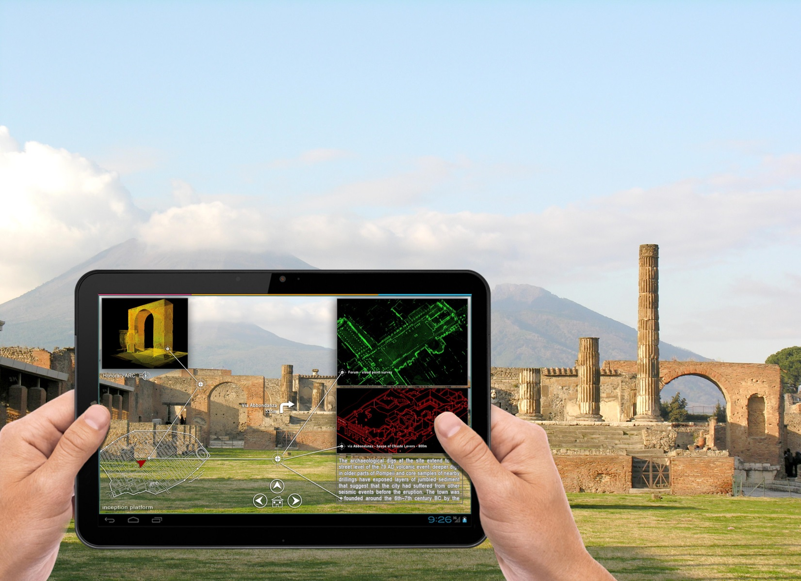
INCEPTION - Inclusive Cultural Heritage in Europe through 3D semantic modelling

